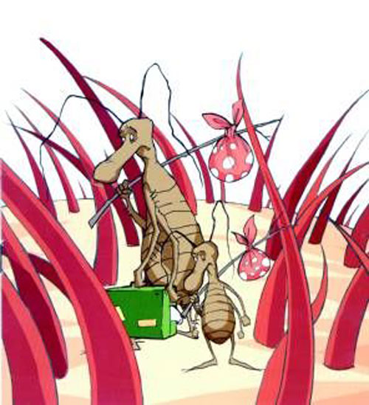
Памятка по профилактике педикулеза.
Памятка для родителей
Профилактика и меры борьбы с педикулёзом
Педикулёз или вшивость - специфическое паразитирование на человеке вшей, питающихся его кровью. Головная вошь обитает на волосяном покрове головы. Размножаются вши, откладывая яйца (гниды), которые держатся у корней волос за счет клейких выделений. Через 3-8 дней из них появляются личинки, которые уже через 3 недели достигают полноценного развития. Вши имеют коричневый, серый или светло-желтый окрас. Их размер варьируется от 0,5 до 6 мм. Благодаря трем парам ножек, паразит прикрепляется к волосам хозяина, образуя клешни, что помогает удерживаться на теле человека. Во время сосания насекомое протыкает кожу хоботком, что сопровождается зудом на коже человека. Продолжительность жизни насекомого на теле «хозяина» составляет 1-2 месяца, во внешней среде – 3-7 суток.
Причины появления вшей
Вшивость – показатель низкой санитарной культуры, результат пренебрежения элементарными гигиеническими правилами (регулярным мытьем тела и головы, сменой белья, уходом за волосами). Но все же, несмотря на это, ни один образованный, воспитанный и чистоплотный человек не может быть застрахован от заражения этими паразитами. Вши чрезвычайно плодовиты. Заболевание педикулезом происходит от зараженного вшами человека. Вши мигрируют от одного хозяина к другому при тесном контакте, через личные вещи (одежду, головные уборы, расчески и даже мягкие игрушки). Наиболее активно они мигрируют, когда у человека повышается температура тела вследствие заболевания, физической нагрузки, перегрева в жаркую погоду. Вши плохо переносят высокую температуру. Вследствие этого они перемещаются к кончикам волос и, легко отцепляясь от них, в ряде случаев находят нового хозяина. Педикулез - риск заражения более опасными инфекционными заболеваниями. Вши являются переносчиками возбудителя эпидемического сыпного тифа. Опасность заражения тифом от вшей возникает через 4 суток с момента их паразитирования на больном человеке. Укус паразита, сам по себе, не представляет никакой опасности: заражение происходит при раздавливании насекомого и втирания жидкости, вытекающей из него, или его фекалий в поврежденные участки кожи (расчесы) при зуде, вызываемом укусом.
Необходимо помнить, что без лечения педикулез не пройдет. Постепенно больные привыкают к зуду, перестают его замечать и заражают здоровых людей.
Профилактика педикулеза
Главная мера профилактики педикулѐза - соблюдение правил личной гигиены!
Для профилактики педикулеза необходимо:
• регулярно мыться (не реже 1 раза в 7-10 дней);
• осуществлять регулярную стрижку и ежедневное расчесывание
волос головы.
Педикулезу чаще подвержены дети: заражение может произойти в детских садах, школе. В плане личной гигиены детям следует рассказать о педикулезе в доступной, адаптированной для них форме. Объяснить, что это такое же заболевание, как и другие, которые передаются от человека к человеку, и что с ним также нужно бороться, т.к. оно не пройдет само собой. Следует обратить внимание ребенка на то, что вши не выносят чистоты, аккуратно подстриженных и ежедневно причесываемых частым гребешком волос. Не следует пользоваться чужими расческами, головными уборами, одеждой и особенно чужим бельем.

Будьте здоровы!!!

